УТРЕННЯЯ ГИМНАСТИКА В ДЕТСКОМ САДУ.
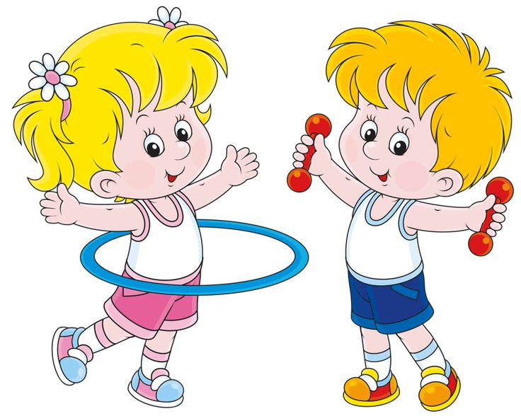
Утренняя гимнастика в детском саду обеспечивает бодрый заряд энергии на весь день. Проводится гимнастика до завтрака инструктором по физической культуре или воспитателем.
Выполнение физических упражнений с утра помогает решить несколько важных задач:
- В краткосрочной перспективе – будит организм ребенка, переключает внимание на коллективный вид деятельности.
- В долгосрочной перспективе – предотвращает появление плоскостопия, способствует формированию правильной осанки, укреплению мышц и прочее.

Утренняя гимнастика в детском саду подходит всем: малоактивные дети после нее активизируются, а гиперактивные или возбужденные дети – успокаиваются. Кроме того, регулярное выполнение физических упражнений с утра приучает детей к здоровому образу жизни, и в выходные они уже сами просят родителей сделать вместе с ними зарядку.
Утренняя гимнастика включает в себя:
- непосредственно гимнастику,
- подвижные и спортивные игры.

Правила проведения утренней гимнастики в ДОУ.
Существует ряд противопоказаний для занятий гимнастикой. Если у ребенка наблюдается:
- расстройство деятельности сердечно-сосудистой системы,
- расстройство работы двигательного аппарата,
- значительная общая слабость,
— то он должен быть освобожден от утренней зарядки.

Комплекс упражнений построен таким образом, чтобы поочередно «размять» различные группы мышц. Утренняя зарядка имеет всегда вводную часть, основную часть и заключительную.
Начинается гимнастика с короткой ходьбы и небыстрого бега. После этого дети выстраиваются для выполнения общеразвивающих упражнений.
В первую очередь задания включают в себя упражнения, направленные на укрепление мышц плечевого пояса. Дети поднимают руки вверх, тянут вперед, в стороны. Подобные упражнения направлены на профилактику сколиоза, укрепление грудной клетки.
Затем следуют упражнения, укрепляющие мышцы ног. Дети отставляют ноги в сторону поочередно, назад, приседают, поднимают согнутую в колене ногу и прочее.
Заключительный комплекс упражнений включает в работу мышцы живота, спины и туловища. Дети делают наклоны вперед, в стороны, повороты.
Гимнастика завершается спокойным видом деятельности: непродолжительной ходьбой, релаксацией, пальчиковой игрой, упражнениями на восстановление дыхания.
В том случае, если гимнастика проводится по подгруппам, то ее длительность зависит от возраста детей:
- для младшей группы – 4-5 минут,
- для средней группы – 5-6 минут,
- для старшей группы – 8-10 минут,
- для подготовительной группы – 10-12 минут.

Каждые две недели рекомендуется менять комплекс упражнений. Повторить пройденный материал можно спустя несколько месяцев.

Особенности утренней гимнастики по подгруппам:
Младшая группа.
Утренняя гимнастика в детском саду включается в режим младшей группы. Как правило, она состоит из 3-4 общеразвивающих упражнений, ходьбы и бега.
Начинается с ходьбы, перемежающейся с бегом. ОРУ (общеразвивающие упражнения) проводятся в игровой форме, доступной для детей младшего дошкольного возраста: например, походить как лошадка/медведь/лиса. Каждое упражнение повторяется 4-5 раз. Заканчивается гимнастика неторопливой ходьбой.
Для поддержания интереса детей к зарядке можно использовать дополнительный инвентарь: обручи-«домики», кубики, погремушки, султанчики. Рекомендуется привлекать музыкальное сопровождение, например, бубен, ложки.
Упражнения с обручами и палками лучше исключить, так как детям в столь юном возрасте сложно удерживать эти предметы.
Дети младшего дошкольного возраста не всегда могут сконцентрироваться, поэтому допускаются небольшие ошибки в исполнении заданий.
Средняя группа.
Количество ОРУ увеличивается до 4-5, повторяются 5-6 раз. Ходьба и бег дополняются также другими упражнениями. Дети работают с инвентарем: обручем, кубиками, ленточками, мячом и другими.
В начале утренней гимнастики дается кратковременная ходьба разными способами. Дети самостоятельно изменяют темп ходьбы согласно ударам в бубен, например. То есть учатся выполнять движения четко согласно заданию.
Старшая группа.
В старшей группе дети уже переодеваются на утреннюю гимнастику. Она проводится в физкультурном или музыкальном залах. Зал до начала занятия проветривают.
Зарядка включает в себя 5-6 ОРУ, активно используется инвентарь: шнур-косичка, гимнастическая палка, мяч и другие.
Комплекс состоит из последовательности упражнений, которые выполняются в заданном счетом темпе или в соответствии с музыкальным рисунком. Дети разучивают танцевальные движения, учатся ходить приставным и переменным шагом, делать подскоки.
У детей старшего дошкольного возраста хороша развита память, поэтому они могут повторить комплекс упражнений самостоятельно, без помощи воспитателя.
Подготовительная группа.
Комплекс упражнений для подготовительной группы существенно не отличается от утренней зарядки, проводимой в старшей группе. Количество повторений ОРУ — 6-8 раз. Широко применяются упражнения с разнообразным инвентарем, оборудованием: детскими гантелями, скакалками, воздушными или надувными мячами, прыгунками.
Меняется подход к выполнению заданий. От ребенка требуют хорошего качества исполнения, упражнений должны отрабатываться четко.

Литература:

- Т.Е. Харченко. Утренняя гимнастика в детском саду. Упражнения для детей 3-5 лет. Москва. Мозаика-Синтез. 2011
- Г.Л. Прохорова. Утренняя гимнастика в детском саду для детей 2-7 лет. Москва: Айрис пресс. 2004

